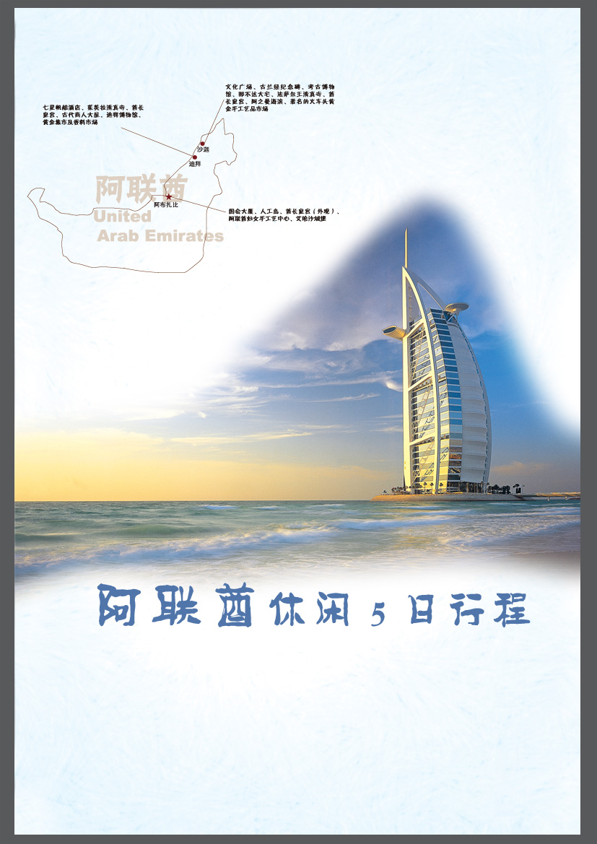
阿联酋休闲5日游（国航）
 全球最大的免税港，购物及度假的天堂。世界名品、奢侈品琳琅满目。
 明星、模特、艺术家、商人等度假首选之地。
 亲身感受阿联酋现代文明的奢华与浪漫。
 乘四驱越野车驰骋于沙漠中，感受刺激疯狂的冲沙乐趣，并与热情奔放的肚皮舞舞娘共舞。
 服务特色-三晚三整天，其中一整天充足时间自由购物。
 1-2月为阿联酋气候最佳时期，平均温度13°C—26°C
日期 | 行 程 | 游 览 内 容 | 膳食 | 住 宿
第一天 | 北京迪拜 | 当晚于北京首都机场三号航站楼集合，搭乘中国航空航班CA941（1740/2220 约8小时20分钟）飞往迪拜，抵达后导游与机场接机，前往酒店办理入住手续酒店休息。 | XXX | 迪拜
第二天 | 迪拜 | 酒店早餐后，途经游览迪拜海沟-咸水湾，参观迪拜博物馆（入内参观约20分钟）（始建于1799年，由阿拉伯式堡垒改建而成，声光电结合，记述了自1930年至今的发展史）；前往迪拜商品集散市场-阿拉伯香料及世界最大的黄金城市场（入内购物约30分钟），金碧辉煌、玲琅满目，令人目不暇接。茱美拉清真寺（外观参观约10分钟）、茱美拉海滨浴场（外观约10分钟）；之后前往茱美拉广场，欣赏世界瞩目的用24吨黄金装饰的海上阿拉伯神殿-七星级阿拉伯塔酒店（外观参观约10分钟）：阿拉伯传统建筑群与现代人工奇迹相互呼应，美不胜收。随后登上世界第8大奇迹-海上生活区棕榈岛（外观参观约10分钟），再度体会人工的奇迹。之后参观亚特兰蒂斯酒店（外观参观约20分钟）晚上客人可参加自费项目：夜海游船；随后送回酒店休息。 | 酒店自助早餐  中式团队午餐  中式团队晚餐 | 迪拜
第二天 | 迪拜 | 温馨提示：参观黄金城市场时，请客人注意看管好随身财物。 | 酒店自助早餐  中式团队午餐  中式团队晚餐 | 迪拜
第三天 | 迪拜 | 酒店早餐后，客人可全天自由享受购物的乐趣。推荐购物场所：MALL OF EMIRATES（商品种类齐全，位于7星帆船酒店对面），BUR JUMAN（高档品牌商品，位于BANKSTREET银行街）。DUBAI MALL(被称为世界上最大的商场)，下午您也可参加自费项目：沙漠冲沙；不参加自费活动的客人晚餐自理。  （注：当天不包含午晚餐；用车及导游） | 酒店自助早餐  XXX  XXX | 迪拜
第三天 | 迪拜 | 温馨提示：  1、在您购物的同时，请您注意看管好随身财物；此天不安排导游和用车，您可尽情享受自由购物的乐趣；  2、参加沙漠冲沙的客人，请您视个人情况自备晕车药。 | 酒店自助早餐  XXX  XXX | 迪拜
第四天 | 迪拜  -阿布扎比  -迪拜 | 酒店早餐后，驱车前往阿拉伯联合酋长国的首都--阿布扎比。抵达后进入参观阿联酋最大的清真寺—谢赫扎伊德清真寺（入内参观约15分钟，周末及祷告日和特殊仪式除外）、午餐后游览市容：途经街心公园、和用40吨黄金装饰的八星级级酋长宫殿酒店-也称国会大厦（外观参观约10分钟）并拍照留念；后登上人工岛（外观参观约20分钟）、阿布扎比国家文化遗产公园（外观参观约15分钟）；之后驱车返回迪拜。晚餐后送机场。 | 酒店自助早餐  中式团队午餐  中式团队晚餐 | XXX
第五天 | 迪拜北京 | 凌晨搭乘中国航空次日凌晨CA942（0010/1145 约7小时35分钟）返回北京。于北京时间11：45抵达北京首都机场三号航站楼，结束愉快的迪拜旅程。 | XXX | XXX
注：此行程仅供参考，我社保留因政府因素、航空公司、天气等不可抗力因素调整行程安排和调整报价的权利。

服务包含：
- 北京往返全程团队经济舱机票及税金；
- 迪拜签证费；
- 地接安排：
- 酒店：全程五星级酒店双人标准间；若团队出现单间，我社有权利提前说明情况并调整夫妻及亲属住宿安排，请给予理解；如有特别要求出现单间请补单房差。
- 膳食：西式自助早餐，中式团队午晚餐或当地餐；
（用餐时间在飞机或船上以机船餐为准，不再另补）
- 交通：豪华空调旅游巴士
- 导游：专业中文导游/当地专职司机；
- 景点：行程中所列之常规景点首道门票；
4．旅行社责任险及个人旅游意外险（RMB30元/人）。

服务不含：
- 全程单间差 人民币1800-2500（如入住单间则另付单间差费用）；
- 全程司机导游小费（全程350人民币/人）；
- 行李物品的保管费及超重费；
- 行程表中的自费项目及行程表以外的景点门票；
- 客人私人费用（如：酒店电话、洗衣、饮料等）；
- 在非本公司所能控制的情况下，如罢工及交通延误等不可抗拒因素而引起的额外开支。

特别说明：
- 行程中所列航班时间“+1”表示航班第二天抵达；
- 行程中所列餐食，“X”表示该餐不包含于行程中；
- 为维护游客自身权益，我公司已经为您购买了人身意外伤害保险（最高赔付金额每人人民币42万元）；
- 我社保留因航班变化和签证等原因对出团线路、出发日期、全程用餐等作适当调整之权力，此行程为参考行程，最终行程以出团通知为准。
签证所需资料
因私护照（有效期半年以上）

【阿联酋自费项目介绍】
- 自费项目是行程安排约定以外的游览项目，每位团员有权自愿选择是否参加。导游无权强迫推荐组织自费项目。
- 以下推荐自费项目报价只适用于10人以上之团队，如果人数不够10人，将无法享受优惠团队价，具体价格视参加人数而调整。
- 以下报价仅供参考，以当地报价为准。
- 以下所有自费项目的价格为减去团餐的差价。

迪 拜
项目名称 | 项目简介 | 价格 | 价格所含服务费用
夜海游船 | 乘坐阿拉伯海湾风格的木质游船沿着迪拜的内海湾航行约两个小时，船上享用自助晚餐，一览迪拜两岸灯火通明，五光十色的夜景和动听迷人的阿拉伯民族乐曲。  （参考时间 20：00-22：00）； | 65USD | 船票；自助餐；车费；司机加班费；导游超时服务费及小费
沙漠冲沙 | 乘越野四驱车进入沙漠地带，穿梭于起伏不定的沙丘，沿途安排前往沙漠中央的营地。您可自己尝试滑沙的乐趣，感受那份沙漠独有的浪漫气氛，及欣赏正宗的肚皮舞表演，您也可大显身手，与漂亮的舞娘一起翩翩起舞并享用一顿丰富美味的阿拉伯烧烤餐。  （参考时间15：30-21：30） | 75USD | 越野四驱车车费；阿拉伯烧烤餐；司机小费；导游超时服务费及小费
迪拜塔 | 迪拜塔现名哈利法塔，位于阿拉伯联合酋长国迪拜的一栋已建成的摩天大楼，有160层，总高828米，是世界第一高楼和高建筑。迪拜塔内设豪华公寓、服装专卖店、游泳池、温泉会所、高级个人商务套房等。迪拜塔除了高度挑战极限，还拥有世界最高、最快的“智能型”电梯，一分钟内就可到达第124层的世界最高室外观景台，站在上面可俯瞰整个迪拜。  （游览时间：40分钟-1个小时） | 75USD | 门票，预订服务费  (备注：若不提前预定，售票处现买门票价格115USD)
七星帆船JUNSUI自助 | Junsui 亚洲自助餐厅是一间全新的东亚风味餐厅，坐落于最豪华的卓美亚 Burj Al Arab 内。Junsui 亚洲自助餐厅坐拥阿拉伯湾的壮丽景观，超级时尚雅致的鸡尾酒廊供应餐前和餐后饮品，氛围轻松欢快，是一间名副其实的东亚风味餐厅。烹饪团队由亚洲厨师组成，开放式厨房设有十二个案台，为客人现场烹制各种美味。倾情奉上日式、中式、泰式、印尼式和韩式美食。 | 145USD  午餐  155USD  晚餐 | 餐费（含餐厅服务费），预定服务费  注：需正装出席。不含任何软饮
八星皇宫  自助午餐 | Le Vendome Brasserie餐厅提供我们享有声誉的国际美食自助餐和点餐菜单，在这里您可以享用各种异国风味美食，激活您的味觉。  Le Vendome Brasserie餐厅为您用餐提供了雅致的室内 (70位) 和室外 (65位) 用餐区。  餐厅位于宫殿酒店大堂楼层 (4层)，带有一个可以俯瞰海滩和船坞的宽敞的露台。 | 110USD | 餐费（含餐厅服务费），预定服务费  注：需正装出席。不含任何软饮
亚特兰蒂斯酒店自助餐 | 餐厅的设计醒目而现代，供应国际顶级美食和亚洲风格的菜品。带来亚洲美食之旅，现场有二十个烹饪台为客人服务。提供各式各样令人垂涎的自助美食。 | 70USD  午餐  80USD  晚餐 | 餐费（含餐厅服务费），预定服务费  注：不含任何软饮
法拉利公园 | 阿布扎比法拉利主题公园,整个建筑项目占地20万平方米，从空中俯瞰，如同外星飞碟，其红色的顶棚上面印有硕大的法拉利LOGO。 这里几乎是整个法拉利总部——马拉内罗的再现。在场馆内，除了可以看到法拉利各个时期的跑车，赛车外。就连F1车房，风洞试验室，驾驶模拟器，赛车组装车间都有“复制品”。娱乐设施更是应有尽有，其中最震撼的当属世界上最快的云霄飞车，最高时速可达240公里/小时。 | 100USD | 门票，预订服务费  此价格是与团餐的差价
音乐喷泉自助餐 | 伴随着数首阿拉伯以及来自世界各地的歌曲，喷洒的水柱像是在人们面前跳着优雅的舞蹈，一边听着音乐一边享受着阿拉伯自助餐， | 70USD  午餐  80USD  晚餐 | 餐费（含餐厅服务费），预定服务费  注：不含任何软饮

预计出团时间： 2013年1月29日（以报名时机位为准）
参考价： RMB 7800元/人（以报名时价格为准）

旅游说明会时间：2012年12月5日（周三）下午14:00准时开始（在单位会议室）
交团款及护照时间：12月11日（周二）下午14:00—15:50在单位会议室

联系人：姜经理：13601020548

